Testando Referências Bibliográgicas

Paulo Barros

João Pedro Albino

2023-05-05

## 1. Resultados e Discussão

# base de dados dos Pinguins de Palmer  
library(tidyverse, quietly = TRUE)  
library(palmerpenguins)  
library(gt, quietly = TRUE)  
data(package='palmerpenguins')

## 2. Olhando o dataset ” penguins”

Visão geral:

| species | island | bill_length_mm | bill_depth_mm | flipper_length_mm | body_mass_g | sex | year |
| --- | --- | --- | --- | --- | --- | --- | --- |
| Adelie | Torgersen | 39.1 | 18.7 | 181 | 3750 | male | 2007 |
| Adelie | Torgersen | 39.5 | 17.4 | 186 | 3800 | female | 2007 |
| Adelie | Torgersen | 40.3 | 18.0 | 195 | 3250 | female | 2007 |
| Adelie | Torgersen | NA | NA | NA | NA | NA | 2007 |
| Adelie | Torgersen | 36.7 | 19.3 | 193 | 3450 | female | 2007 |
| Adelie | Torgersen | 39.3 | 20.6 | 190 | 3650 | male | 2007 |

Primeiro vamos lembrar os nomes das nossas variáveis:

## [1] "species" "island" "bill_length_mm"   
## [4] "bill_depth_mm" "flipper_length_mm" "body_mass_g"   
## [7] "sex" "year"

Vamos agora montar uma tabela de dados descritivos somente das informações do bico com as variáveis bill_lengthe bill_depth que são o comprimento e largura do bico, respectivamente.

| species | bill_length_mm_Media | bill_length_mm_Desvio | bill_depth_mm_Media | bill_depth_mm_Desvio |
| --- | --- | --- | --- | --- |
| Adelie | 38.79139 | 2.663405 | 18.34636 | 1.2166498 |
| Chinstrap | 48.83382 | 3.339256 | 18.42059 | 1.1353951 |
| Gentoo | 47.50488 | 3.081857 | 14.98211 | 0.9812198 |

E agora vamos montar um simples gráfico de dispersão entre as variáveis bill_lengthe bill_depth.

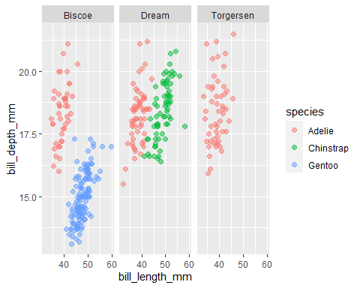

Vamos ver um exemplo de como fazer citações no markdown. Lembram do nosso arquivo de referências com as obras em BibTeX?  
Quando eu quero fazer uma citação, basta adicionar “[], @ e o identificador” e o Markdown substitui pra gente a saída com a devida referência.  
Vamos testar? Vamos citar o primeiro artigo no nosso exemplo (GORMAN; LTER, 2014) , essa seria a forma de citar, então (Gorman e LTER, 2014).

Agora vamos aprender como fazer uma citação direta do autor no texto.  
Simplesmente citamos o autor e ao passar a tag identificadora da referência, incluimos um sinal de - antes do @, dessa forma o markdown sabe que ele só precisa inserir o ano da citação e incluir o autor na lista de referências.

Por exemplo, podemos ver no gráfico de dispersão com base nos dados obtidos por Gorman e colaboradores (2014) , que somente os pinguins da espécie P. adeliae ocorrem nas três ilhas amostradas.  
Se você observar a sessão de referência mais abaixo vai encontrar a referência que acabamos de inserir no texto. Caso deseje citar multiplas obras em uma mesma citação, basta separar os @ com ; dentro dos [ ]: (GORMAN; LTER, 2014 ; LTER; GORMAN, 2016).

Por favor, cite este trabalho como (BARROS, 2022).

## Referências

BARROS, P. Gerando manuscritos acadêmicos com referências utilizando Rmarkdown. [*s. l.*], 2022. Disponível em: [https://paulobarros.com.br/posts/2021-07-15_manuscritos_cientificos_rmarkdown/pt.](https://paulobarros.com.br/posts/2021-07-15_manuscritos_cientificos_rmarkdown/pt)

GORMAN, K.; LTER, P. S. A. Structural size measurements and isotopic signatures of foraging among adult male and female gentoo penguins (Pygoscelis papua) nesting along the Palmer Archipelago near Palmer Station, 2007-2009. [*s. l.*], 2014.

LTER, P. S. A.; GORMAN, K. Structural size measurements and isotopic signatures of foraging among adult male and female chinstrap penguins (Pygoscelis antarctica) nesting along the Palmer Archipelago near Palmer Station, 2007-2009. [*s. l.*], 2016.